ECXD -12-2023-0001

长兴县财政局文件

长财法〔2023〕340号

长兴县财政局关于贯彻落实轻微违法行为

告知承诺制的实施意见

局内各单位：

为深入贯彻落实习近平法治思想，全面落实“放管服”改革，进一步优化营商环境，促进我县经济持续健康发展，根据《中华人民共和国行政处罚法》、《浙江省财政厅关于在财政执法领域实施轻微违法行为告知承诺制的通知》（ZJSP12-2022-0009）以及《湖州市财政局关于贯彻落实轻微违法行为告知承诺制的实施意见》（湖财法〔2022〕116号），结合本县实际，特制定以下实施意见。

一、提高思想认识

**（一）明确实施告知承诺制的重要意义**

充分认识财政执法领域实施轻微违法行为告知承诺制是进一步优化法治化营商环境，全力打造最优营商环境，有效加强执法监管的一项具体行动；是回应社会关切、解决基层执法热点难点的切实举措；是创新监管方式，转变执法理念的有益探索；是促进严格规范公正文明执法，避免和减少执法机关与当事人之间矛盾，促进执法环境改善的有效路径。

**（二）深刻把握告知承诺制的原则要求**

**1.坚持依法监管。**坚持依法监管，确保执法有据、程序合法，处理结果符合相关法律规定。守好财政执法底线，强化财政监督重点领域执法监管工作。

**2.体现过罚相当。**对违法行为给予行政处罚要严格按照《中华人民共和国行政处罚法》第六条、第三十三条的规定，坚持教育与惩戒相结合的原则。要坚持包容审慎的监管原则开展行政执法活动，既要严格规范执法程序，坚守法治底线做到过罚相当，也要坚持柔性执法，为行政相对人留下发展和成长空间。

**3.倡导诚实守信。**当事人签署承诺书后不履行承诺，或整改后就相同违法行为再犯的，财政部门应对其违法行为依法查处，并结合其违法的其他情节依法从重处罚。同时，根据有关规定将其行政处罚信息依法予以公示。

二、精准领会内涵

根据《中华人民共和国行政处罚法》第三十三条关于“初次违法且危害后果轻微并及时改正的，可以不予行政处罚”的规定，对部分财政违法行为实施轻微违法行为告知承诺制。具体是指，财政部门在日常监督检查、“双随机”抽查以及通过投诉举报、部门移送、上级交办等掌握案件线索后开展的执法检查过程中，对属于《浙江省财政执法领域适用轻微违法行为不予行政处罚（告知承诺）事项清单》（以下简称《清单》）适用告知承诺情形的，告知当事人存在的轻微违法行为，经批评教育，当事人自愿签署承诺书承诺即时整改或在约定时间内整改的，财政部门依法不予以处罚的一种制度。

对不属于《清单》范围的违法行为，财政部门经调查认为具有不予处罚、减轻处罚情形的，按照案件实际情况依法处理。

三、严格规范实施

**（一）准确把握适用范围。**适用告知承诺制事项实行清单化管理，清单将根据法律法规规章的立改废情况及执法实践适时予以调整。原则上，纳入清单事项的轻微违法行为适用告知承诺制，但经调查后认为不符合告知承诺制适用条件的，则按照规定程序依法立案查处。

**（二）严格规范适用程序。**执法人员发现违法行为线索后，应当按照有关规定开展核查。属于可以适用告知承诺制情形的，由执法人员对当事人进行批评教育，宣传相关法律规定并提出具体整改要求。当事人对相关情况确认无误后，自愿签署承诺书。

对已经适用告知承诺制，当事人没有在承诺期限内提交整改说明等证明材料的，执法人员应在合理时间内进行核查，视核查情况依法实施行政处罚或视情况依法采取必要措施。

**（三）强化执法痕迹化管理。**实施告知承诺制应严格落实执法全过程记录制度的相关要求，视情况应采用文字、音像等形式记录执法全过程。承诺书一式两份，执法人员和当事人各持一份。检查或调查结束后应将相关执法资料整理归档，确保履职尽责有据可查。

**（四）突出普法宣传教育。**在实施告知承诺制时，应突出批评教育与普法宣传，指出当事人违法行为的事实、性质、情节、可能造成的危害后果等，使其知错改错。以增强当事人自律意识、合法意识为重点，耐心细致教育引导当事人尊法、守法。要充分运用政策辅导、行政建议、警示告诫、规劝提醒、走访约谈等方式，加大行政指导力度，要充分体现宽严相济的法治精神，依法维护健康良好的营商环境。

本通知自2024年1月20日施行。

附件：1.财政轻微违法行为告知承诺书

2.告知承诺制适用流程图

3.财政执法领域适用轻微违法行为不予行政处罚

（告知承诺）事项清单

长兴县财政局

2023年12月18日

附件1

财政轻微违法行为告知承诺书

**NO：**

财政局：

你局执法人员 在 年 月 日的监督检查中发现我（单位）存在 违法行为，执法人员已向我（单位）进行了相关告知和法制宣传教育，并要求我（单位）予以整改。

我（单位）对以上情况确认无误，并自愿承诺：

□1、立即予以整改；

□2、在 年 月 日前整改,并将整改情况说明及相关证明材料送达你局。

若我（单位）未履行上述承诺，愿依法承担相应的法律责任。

承诺人（单位）签名或盖章：

年 月 日

附：营业执照或当事人身份证复印件及其他证明材料

附件2

告知承诺制适用流程图

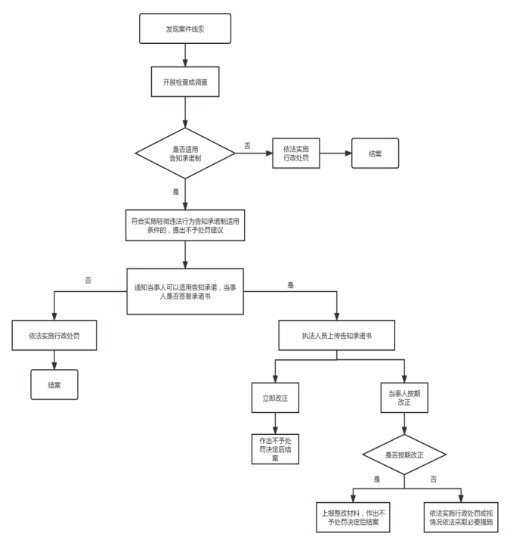

附件3

财政执法领域适用轻微违法行为不予行政处罚

（告知承诺）事项清单

|  |  |  |  |  |  |
| --- | --- | --- | --- | --- | --- |
| **序号** | **不予处罚告知承诺** | **违法行为** | **适用条件** | **相关法律条文** | **适用权限** |
| 1 | 告知承诺 | 注册会计师未按照执业准则、规则确定的工作程序出具报告 | 同时符合下列条件：  1.初次发现存在未实施严格的逐级复核制度、未按规定编制审计工作底稿的违法行为；  2.注册会计师承诺整改并已按照执业准则、规则确定的工作程序进行完善；  3.危害后果轻微。 | **《会计师事务所执业许可和监督管理办法》（财政部令第97号）第六十条**会计师事务所和注册会计师必须按照执业准则、规则的要求，在实施必要的审计程序后，以经过核实的审计证据为依据，形成审计意见，出具审计报告，不得有下列行为：（五）未实施严格的逐级复核制度，未按规定编制和保存审计工作底稿。  **《会计师事务所执业许可和监督管理办法》（财政部令第97号）第六十三条**会计师事务所或者注册会计师违反法律法规及本办法规定的，由省级以上财政部门依法给予行政处罚。  违法情节轻微，没有造成危害后果的，省级以上财政部门可以采取责令限期整改、下达监管关注函、出具管理建议书、约谈、通报等方式进行处理。 | **省级**  （积极配合省级、市级部门贯彻） |
| 2 | 告知承诺 | 会计师事务所及其分所违规办理离职、退伙（转股）或者转所、跨省级行政区划迁移经营场所 | 同时符合下列条件：   1. 初次违法；   2.主动改正或者在责令改正期限内改正；  3.危害后果轻微。 | **《会计师事务所执业许可和监督管理办法》（财政部令第97号）第四十四条** 会计师事务所及其分所在接受财政部或者省级财政部门（以下简称省级以上财政部门）检查、整改及整改情况核查期间，不得办理以下手续：（一）首席合伙人（主任会计师）、审计业务主管合伙人（股东）、质量控制主管合伙人（股东）和相关签字注册会计师的离职、退伙（转股）或者转所；（二）跨省级行政区划迁移经营场所。  **《会计师事务所执业许可和监督管理办法》（财政部令第97号）第六十九条**　会计师事务所违反本办法第四十四条、第五十四条规定的，由省级以上财政部门对会计师事务所给予警告，可以并处1万元以下的罚款；对会计师事务所首席合伙人（主任会计师）等相关管理人员和直接责任人员给予警告，可以并处1万元以下罚款。 | **省级**  （积极配合省级、市级部门贯彻） |
| 3 | 告知承诺 | 资产评估机构未建立质量控制制度和内部管理制度，或质量控制制度和内部管理制度不健全。 | 同时符合下列条件：  1.初次违法；  2.主动改正或者在责令限期整改期限内改正；  3.危害后果轻微。 | 《**资产评估行业财政监督管理办法》（财政部令第97号）第十七条** 资产评估机构应当建立健全质量控制制度和内部管理制度。其中，内部管理制度包括资产评估业务管理制度、业务档案管理制度、人事管理制度、继续教育制度、财务管理制度等。  《**资产评估行业财政监督管理办法》（财政部令第97号）第六十三条**：资产评估机构违反本办法十七条、第十八条、第十九条、第二十条第一款、第二十八条、第三十一条第一款和第二款规定的，由资产评估机构所在地省级财政部门责令改正，并予以警告。 | **省级**  （积极配合省级、市级部门贯彻） |
| 4 | 告知承诺 | 采购人、采购代理机构应当采用公开招标方式而擅自采用其他方式采购的 | 同时符合下列条件：  1.初次违法；  2.主动改正或者在责令改正期限内改正；  3.危害后果轻微。 | **《中华人民共和国政府采购法》第二十八条** 采购人不得将应当以公开招标方式采购的货物或者服务化整为零或者以其他任何方式规避公开招标采购。  **《中华人民共和国政府采购法》第七十一条** 采购人、采购代理机构有下列情形之一的，责令限期改正，给予警告，可以并处罚款，对直接负责的主管人员和其他直接责任人员，由其行政主管部门或者有关机关给予处分，并予通报：（一）应当采用公开招标方式而擅自采用其他方式采购的； | **省级、市级、县级** |
| 5 | 告知承诺 | 集中采购机构内部监督管理制度不健全，人员、岗位未依法分设、分离；将集中采购项目转委托 | 同时符合下列条件：  1.初次违法；  2.主动改正或者在责令改正期限内改正；  3.危害后果轻微。 | **《中华人民共和国政府采购法实施条例》第十二条第二款** 集中采购机构是设区的市级以上人民政府依法设立的非营利事业法人，是代理集中采购项目的执行机构。集中采购机构应当根据采购人委托制定集中采购项目的实施方案，明确采购规程，组织政府采购活动，不得将集中采购项目转委托。集中采购机构以外的采购代理机构，是从事采购代理业务的社会中介机构。  **《中华人民共和国政府采购法实施条例》第十三条第一款** 采购代理机构应当建立完善的政府采购内部监督管理制度，具备开展政府采购业务所需的评审条件和设施。  **《中华人民共和国政府采购法实施条例》第六十九条** 集中采购机构有下列情形之一的，由财政部门责令限期改正，给予警告，有违法所得的，并处没收违法所得，对直接负责的主管人员和其他直接责任人员依法给予处分，并予以通报：（一）内部监督管理制度不健全，对依法应当分设、分离的岗位、人员未分设、分离；（二）将集中采购机构项目委托其他采购代理机构采购。 | **省级、市级、县级** |

|  |  |
| --- | --- |
| 抄送：湖州市财政局，县委依法治县办，长兴县综合行政执法指导办公室。 | |
| 长兴县财政局办公室 | 2023年12月18日印发 |